Справка о деятельности районных профессиональных педагогических объединений в 2017-18 уч.году

Настоящая справка подготовлена на основании регистрационных листов профессиональных педагогических объединений (ППО), аналитической информации руководителей ППО и наблюдений методистов.
В этом учебном году в районе работало 11 профессиональных педагогических объединений: 9 для учителей-предметников, ППО социальных педагогов и ППО педагогов-психологов. Не работали ППО учителей географии и ППО учителей иностранного языка из-за отсутствия руководителя. Тем не менее учителя Пономаревской ООШ не оставили своих коллег без внимания: Ермакова О.А. провела районный семинар для учителей географии, а учитель иностранного языка Ахметсафин Д.А. подготовил задания и провел дистанционную викторину по страноведению «А знаете ли вы?», в которой прияли участие 27 учащихся и 11 педагогов из 6 школ района.
Всего состоялось 37 заседаний ППО, в прошлом учебном году было 42. Почти все руководители ППО провели по 3-4 заседания, по 2 семинара прошло в рамках ППО учителей физики и ППО учителей химии и биологии. Количество и место проведения заседаний ППО представлено в диаграмме:

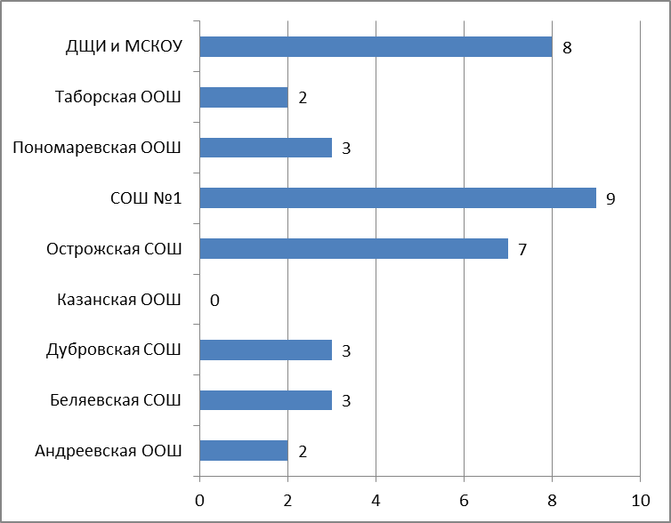

В этом учебном году традиционные августовские встречи педагогов-предметников прошли на базе Детской школы искусств и Коррекционной школы, что позволило уменьшить нагрузку на СОШ №1 г.Оханска. Значительно увеличилось количество проведенных семинаров на базе Острожской школы, спасибо педагогам и администрации школы за качественный прием коллег. Семинары прошли во всех сельских школах, кроме Казанской – запланированное там ППО учителей математки так и не состоялось.
Методистом муниципальной методической службы посещено всего 8 заседаний ППО, что составило 21%.
В течение учебного года в рамках ППО на базе образовательных учреждений проведено 41 открытый урок и внекланное мероприятие, в прошлом учебном году – 33. Если учесть, что семинаров в рамках ППО прошло всего 37, причем 11 из них были чисто теоретическими, то получается, что каждая школа, принимая гостей, показала в среднем по 2-3 открытых урока (мероприятия). Например,в Андреевской ООШ в один день было показано 3 занятия для учителей начальных классов и 2 для учителей информатики, в Пономаревской школе – 2 урока в начальных классах. Такая активность малокомплектных школ очень радует.
Участие педагогов в работе профессиональных педагогических объединений представлено в следующей таблице:

Наименование ППО | Всего педагогов в ППО | Посещаемость ППО (средняя) в % | Кол-во открытых занятий, уроков | Кол-во педагогов, подготовив-ших теоретич. выст., мастер-классы | Количество районных мероприятий для учащихся в рамках ППО | Кол-во заседаний ППО
ППО учителей русского языка и литературы | 18 | 56% | 6 | 5 | 5 | 4
ППО учителей иностранного языка | 14 | ППО не работало |  |  | 1 | 1
ППО учителей математики | 16 | 69% | 3 | 5 | 2 | 3
ППО учителей начальных классов | 42 | 38% (16 чел) | 5 | 4 | 2 | 4
ППО учителей географии | 9 | ППО не работало | 1 |  |  | 1
ППО учителей биологии и химии | 12 | 55% | 2 | 0 | 2 | 2
ППО учителей физической культуры и ОБЖ | 16 | 85% | 3 | 10 | 10 | 4
ППО учителей физики | 9 | Отчет руководителя ППО не поступил |  |  |  | 2
ППО учителей информатики | 9 | 78% | 3 | 5 | 4 | 3
ППО учителей истории и обществозн. | 16 | 50% | 5 | 3 | 1 | 3
ППО учителей технологии | 11 | 75% | 3 | 6 | 2 | 3
ППО педагогов-психологов | 8 | 80% | 4 | 5 | 2 | 4
ППО социальных педагогов | 8 | 75% | 5 | 3 | 0 | 3
ИТОГО |  |  | 41 | 48 | 33 | 37

Из таблицы видно, что открытые уроки (мероприятия) были проведены всеми педагогическими объединениями. Наибольшее количество уроков и внеклассных мероприятий провели учителя русского языка и литературы - 6, учителя начальных классов, учителя истории и обществознания, социальные педагоги – по 5. Наименьшее - 1 открытый урок, посетили учителя физики.
Традиционно наибольшее количество мероприятий с детьми проводят учителя физической культуры – это соревнования по различным видам спорта.
Более 50% учителей физической культуры, технологии и педагогов-психологов выступили с теоретическими вопросами на заседаниях ППО и поделились своим опытом с коллегами, показав мастер-классы. Следует отметить, что обмен опытом в форме мастер-классов проходит в рамках большинства профессиональных педагогических объединений.
Посещаемость педагогами школ заседаний ППО представлена в следующей диаграмме:

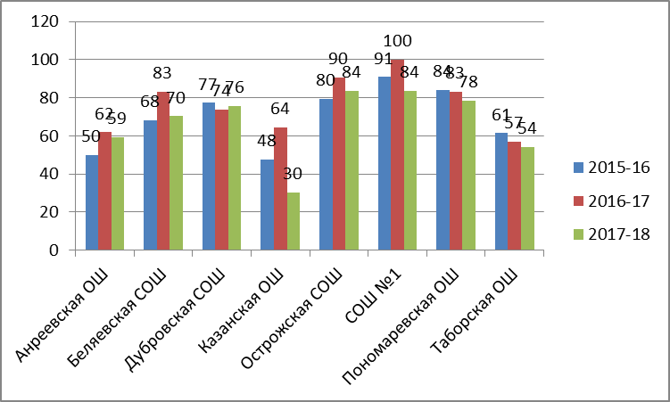

Как видим из диаграммы, посещаемость заседаний ППО упала во всех школах (кроме Дубровской), частично это связано с большой загрузкой педагогов и множеством оценочных процедур регионального и федерального уровней (ВПР, мониторинги, тестирования). Значительно реже стали посещать ППО педагоги Казанской школы, посещено 10 ППО из 33. Ни разу не были на ППО учителя Казанской ООШ, преподающие информатику (уже много лет), историю, обществознание, химию, биологию.
Уже стало практикой, что директора школ не посещают мероприятия, проводимые по преподаваемому ими предмету в рамках ППО – это, конечно, ненормальная ситуация. При всей загруженности административной работой повышение квалификации по предмету игнорировать не стоит. Участие в работе ППО регулярно принимает Меркушева О.А., реже - Попов С.А. и Байдина И.А.
Перед руководителями профессиональных педагогических объединений уже 3-ий год стоят 3 основные задачи:
- Методическое сопровождение педагогов в условиях введения ФГОС;
- Повышение профессиональной компетентности педагогов по подготовке учащихся к сдаче ОГЭ и ЕГЭ;
- Работа с одаренными детьми.
Задача 1. С 2015 года основная школа работает в условиях введения ФГОС ООО. Три года с целью подготовки педагогов к работе в новых условиях на заседаниях ППО рассматривались теоретические вопросы ФГОС, изучались технологии, способствующие развитию универсальных учебных действий учащихся и формирования метапредметных результатов. В этом учебном году больше внимания уделялось практическим формам работы, обмену опытом по использованию новых технологий и приемов работы.
Учителя начальных классов весь год работали над формированием навыков смыслового чтения на уроках литературного чтения и окружающего мира, рассматривали приёмы и методы повышения учебной мотивации учащихся, провели совместный семинар с учителями русского языка по преемственности начального и основного общего образования в условиях реализации ФГОС.
Тема межпредметной интеграции оказалась близка педагогам истории, обществознания, русского языка и литературы. Совместный семинар прошел на базе Острожской школы, где было показано 4 интегрированных урока, один из которых был бинарным (вели 2 педагога).
Учителя математики продолжают работать над практическим применением технологии проблемного обучения, коллективной мыслительной деятельности и рефлексивного обучения. Применение этих технологий коллеги увидели на открытых уроках в Острожской школе. Кроме этого в рамках ППО был проведен конкурс профессионального мастерства учителей математики «Я – учитель», в котором прияли участие 5 педагогов из 5 школ района. На заочный этап конкурса педагоги представили технологическую карту урока, на очном этапе они провели самопрезентацию на тему «Я – учитель», показали фрагмент урока (введение в понятие), кроме этого им был предложен тест «Профессиональная компетентность педагога образовательной организации в условиях реализации ФГОС».
Мастер-классы по реализации деятельностного подхода в процессе изучения информатики прошли в рамках ППО учителей информатики.
Педагоги-психологи в этом году сделали акцент на работе с детьми ОВЗ в детском саду и школе, подготовив выступления в рамках муниципального семинара «Проблемы и перспективы эффективного внедрения ФГОС НОО для детей с ограниченными возможностями здоровья и интеллектуальными нарушениями» и в рамках ППО воспитателей ДОУ. Кроме этого педагоги-психологи рассматривали вопросы профилактики правонарушений подростками и профилактики суицидального поведения учащихся.
Задача 2. Работа по подготовке к ОГЭ и ЕГЭ в 2017-2018 учебном году началась традиционно у всех ППО с анализа результатов прошлого учебного года, а дальше выстраивалась по-разному.
В разное время, но по всем предметам был проведен обзор демонстрационных вариантов ОГЭ-2018 и ЕГЭ-2018, изучались особенности КИМов и изменения в процедурах проведения ГИА по предмету, разбирались наиболее сложные задания, педагоги обменивались опытом по подготовке учащихся к ГИА.
Руководитель ППО учителей математики Лузина З.И. рекомендовала своим коллегам использовать в работе материалы из СтадГрада. В рамках ППО с целью повышения качества математического образования были проведены полугодовые контрольные работы по математике в 5,6,7,8,10 классах и годовых контрольные работы в 7, 8 классах.
Учителя русского языка и литературы уже не первый год выезжали на авторский семинар Г.Т.Егораевой «Формирование системы коммуникативных умений в процессе работы над частью 2 ЕГЭ и частью 3 ОГЭ» в г.Пермь. Руководителем ППО Петровой Е.Ю. были подготовлены для коллег подборки материалов «Новые тесты изложений и аудиозаписей к ним на сайте ФИПИ» и «Тесты для проведения итогового тестирования (3 варианта) в конце учебного года».
Руководитель ППО учителей информатики провела для своих коллег мастер-класс по решению задач, входящих в ОГЭ и ЕГЭ. Кроме этого впервые прошел муниципальный конкурс «Решение задач на измерение информации» для учеников 7 – 9 классов, такой тип задач всегда есть на итоговой аттестации.
Для учителей начальных классов на базе района через Центр развития образования г.Перми был организован семинар с методистом АНО «Национальный центр инноваций в образовании» г. Москвы по подготовке к ВПР.
Задача 3. В рамках работы с одаренными детьми все руководители ППО приняли участие в работе жюри районных научно-практических конференций в своей предметной области и предметных олимпиад на муниципальном уровне. Некоторые руководители ППО принимали непосредственное участие в организации районных НПК или НПК краевого уровня (в случае, если НПК проводилась на базе их образовательного учреждения: Чудинова В.А., Данилюк Т.А., Окулова С.В. – НПК на базе Беляевской СОШ).
Третий год в рамках ППО ведется активная внеклассная работа с учащимися, при этом используются различные формы: очные (игры, олимпиады, НПК, фестивали) и заочные, в том числе в дистанционном формате.
Педагоги Беляевской школы уже не первый год проводят дистанционную «Краевую Гуманитарну неделю», количество участников которой растет ежегодно. Так же на базе Беляевской СОШ третий год проводится Краевая научно-практическая конференция предметов естественно-математического цикла «Этот удивительный и загадочный мир» и краевая НПК по технологии «Твори, выдумывай, пробуй».
Активно с учащимися работают учителя русского языка и литературы: руководитель ППО Петрова Е.Ю. пропагандирует проведение в школах различных всероссийских и международных акций (например, «Международный день грамотности», «День славянской письменности и культуры» и т.д), предметных недель, участие в дистанционных мероприятиях по предмету. Впервые в районе по инициативе руководителя ППО был проведен «Пушкинский бал», который посетили 48 учащихся из 5 школ района и 9 педагогов. В ходе вечера звучали романсы на стихи А.С.Пушкина, дети танцевали вальс, польку, полонез и менуэт. Будет замечательно, если такой бал станет традиционным в нашем районе.
В весенние каникулы на базе Острожской СОШ прошел «День науки». В рамках этого образовательного мероприятия состоялась традиционная малая олимпиада по математике для учащихся 5-6 классов, метапредметная игра по химии и биологии «Интеллектуальный квест», метапредметная олимпиада для учащихся 3-4 классов и выступление агитбригад по ЗОЖ.
ППО учителей иностранного языка из-за отсутствия руководителя в этом году не работало, но учитель Пономаревской ООШ Ахметсафин Д.А. подготовил задания и провел вторую дистанционную викторину по страноведению «А знаете ли вы?», в которой прияли участие 27 учащихся и 11 педагогов из 6 школ района.
Традиционный районный конкурс «Информашка» уже 2-ой год готовит учитель информатики СОШ №1 г.Оханска Пешнина Л.В. и второй год он посвящен графическим редакторам. В конкурсе приняли участие 16 учащихся 5-6 классов из 4 школ района.
В этом году в рамках ППО педагогов-психологов впервые был проведен очный этап олимпиады по психологии, в котором прияли участие 11 учащихся из 3 школ района. Участникам были предожены теоретические и практические задания, кроме этого все подготовили публичное выступление на тему «Зачем человеку психология?». Заочный этап проводился уже второй год, в нем приняли участие 21 человек.
Учителя истории провели районное мероприятие для учащихся 5 класса «В гостях у деда-краеведа».
Учителя технологии провели уже ставшие традиционными конференцию творческих работ «Твори, выдумывай, пробуй!» на базе Беляевской СОШ, а в Таборской ООШ - фестиваль «Прикамские умельцы».
Учителями физической культуры проведено 10 спортивных мероприятий по различным видам спорта на уровне района.
В рамках ППО учителей начальных классов были проведены предметные олимпиады по заданиям, разработанным членами ППО.
Все руководители ППО работают над пополнением методической копилки учителей-предметников, ищут материалы в сети Интернет или привозят с курсов ПК, организуют обмен опытом. В результате деятельности ППО были подготовлены методические материалы:
- Памятки приёмов и методов по формированию смыслового чтения на уроках литературного чтения и окружающего мира.
- Памятка для учителей начальных классов и филологов «Виды разбора по русскому языку» для улучшения результатов ВПР.
Кроме этого педагоги обменялись разработкам уроков, внеклассных мероприятий и другими материалами.
Многие разработки уроков и внеклассных мероприятий, проводимых педагогами в рамках ППО, руководители рекомендовали для размещения на сайте муниципальной методической службы. В настоящий момент размещены разработки уроков и квест-игры учителей математики Знаменской Е.И. и Лузиной З.И., учителей начальных классов Пономаревой С.В. и Рудометовой Г.Н. Другие материалы, рекомендованные руководителями ППО, в методслужбу не поступили.
Благодарность педагогам за активное участие в мероприятиях выражают все руководители ППО.
Лузина З.И. благодарит:
- Казымову Л.М., учителя Дубровской СОШ, за составление текстов контрольных работ за 1 полугодие для учащихся 5 – 6 классов; за выступление на конкурсе учителей математики «Я – учитель»; за подготовку победителя на краевой НПК естественно-математических наук «Этот удивительный и загадочный мир» (на базе ЦИО Беляевская СОШ); за подготовку победителей районной олимпиады по математике для учащихся 5 – 6 классов.
- Знаменскую Е.И., учителя Острожской школы, за проведение открытого урока в 11 классе по теме «Моделирование объектов с помощью элементов тел вращения» в рамках ППО учителей математики; за разработку и проведение математической квест – игры «Математика в профессиях» для учащихся 10-11 классов Острожской, Дубровской, Беляевской школ; за работу в жюри конкурса учителей математики «Я – учитель»; за подготовку призера НПК естественно-математических наук «Этот удивительный и загадочный мир» (на базе ЦИО Беляевская СОШ); за подготовку победителя районной олимпиады по математике для учащихся 5 – 6 классов.
Окулова С.В. выражает благодарность:
- Пешниной Л.В., учителю информатики СОШ №1 г.Оханска, за подготовку и проведение конкурса « Информашка -2018»;
- Нохриной Т.А., учителю информатики Острожской СОШ, за проведение открытого урока в 8 классе по теме «Компьютерная графика»;
- Ибатулиной Е.А., учителю информатики Андреевской ООШ, за проведение квест–игры «Многогранная информатика».
Менлышева Е.А. благодарит Косых А.А., учителя истории и обществознания Острожской СОШ, за проведение открытого интегрированного урока и помощь в проведении игры для учащихся 5 класса «В гостях у деда-краеведа».
Каменских Н.Ю. благодарит:
- Угольникову Т.В., педагога-психолога Дубровской СОШ, за подготовку заданий для заочного и очного туров олимпиады по психологии;
- Полюдову О.С., педагога-психолога Острожской СОШ, за организацию и проведение открытого занятия «Жить здорово!».
Красильникова Л.Г. выражает благодарность Шиловой С.А., социальному педагогу Таборской ООШ, за качественно подготовленные мероприятия в рамках ППО на базе Таборской ООШ.
Чудинова В.А. благодарит Касьянову Н.А., учителя технологии СОШ №1 г.Оханска, и Окулова А.М., учителя технологии Беляевской СОШ, за подготовку практического задания на муниципальный этап олимпиады по технологии, а также за подготовку оборудования и материалов для практической части. Кроме этого она выражает благодарность всем коллегам, выступивщим на секции учителей технологии в рамках краевой НПК на базе ЦИО Беляевской СОШ.
Петрова Е.Ю. выражает благодарность Ботиной Г.Н. и Менлышевой Е.А., руководителям ППО учителей начальных классов и учителей истории обществознания соответственно, за сотрудничество с ППО учителей русского языка и литературы, за проведение семинаров по актуальным темам межпредметной интеграции и преемственности образования.
Тупицын Г.В. отмечает активную работу учителей физической культуры при проведении заседаний ППО: Тихонова А.Е. , Пирожковой С.Н., Шабурова М.М. (Дубровская СОШ), Шиловой Л.Ю. Тупицына Г.В. (СОШ №1 г.Оханска).
В этом году, как и в предыдущие годы, в рамках некоторых ППО состоялись «премьеры» мероприятий. Уникальным для нашего района стало проведение учителями русского языка и литературы Пушкинского бала, который понравился всем участникам. Предложено сделать его традиционным.
Находкой Лузиной З.И. стало проведение профессионального конкурса среди учителей математики «Я-учитель», кроме этого по инициативе учителей математики Острожской СОШ была проведена квест-игра «Математика в профессиях» для учащихся 10-11 классов трех школ: Острожской, Дубровской и Беляевской. Педагоги-психологи впервые провели очный этап районной олимпиады по психологии, учителя начальных классов - метапредметную олимпиаду для учащихся.
По инициативе МКОУ "Специальная (коррекционная) общеобразовательная школа для обучающихся воспитанников с ограниченными возможностями здоровья" впервые была проведена районная предметная олимпиада, в которой приняли участие 49 учащихся из 5 ОО: русский язык – 17 человек, математика – 18, труд – 14. Хочется надеяться, что подобное мероприятие станет традиционным.
К сожалению, не все, что планировалось руководителями ППО, удалось осуществить, чаще всего по объективным причинам:
- Не удалось организовать и провести ППО учителей математики на базе Казанской СОШ;
- Не состоялось ППО учителей химии и биологии, ППО учителей физики и метапредметная игра для учащихся на базе Таборской ООШ;
- Не удалось провести районный фестиваль-конкурс «Вторая жизнь вещей» с показом мод в Пономаревской ООШ;
- Не состоялось творческое событие для детей с ОВЗ на базе Таборской ООШ (поступила только 1 заявка).
Были и трудности в организации работы ППО. Ботина Г.Н. отмечает, что столкнулась с проблемой тиражирования раздаточных материалов для проведения олимпиад и подготовке наградных документов по итогам районных олимпиад для учащихся начальных классов.
Психологи района испытывают трудности с методическими, дидактическими материалами (готовыми разработанными занятиями для детей ОВЗ (8 вид): для детей 11-13 лет и 14-17 лет), кроме этого существует проблема низкой посещаемости родителей школьных и классных родительских собраний.
В планах учителей начальных классов на следующий год поработать над приёмами и методами смыслового чтения на уроках русского языка и математики, заняться с 3 класса подготовкой учащихся к ВПР, провести процедуру оценивания навыков смыслового чтения у учащихся по литературному чтению и окружающему миру.
Руководитель ППО учителей математики Лузина З.И. на следующий учебный год планирует взять за основу работы ППО технологию «Не два на ОГЭ и ЕГЭ», с которой познакомилась в рамках проекта «Образовательный лифт».
Внеурочной деятельностью и бально–рейтинговой системой на уроках планируют заняться учителя информатики.
Учителя истории планируют уделить внимание подготовке учащихся к предметным олимпиадам, так как учащиеся показывают низкие результаты, продолжить работу по изучению истории Прикамья, так как в 5, 6 классах последняя часть ВПР - это история Прикамья.
Учителя физкультуры особое внимание уделят внедрению инновационных образовательных программ и технологий, в том числе информационно-коммуникационных, в учебный процесс и продолжат работу с одаренными детьми.
Учителя русского языка и литературы не против продолжить сотрудничество с учителями начальных классов: в этом году рассмотрели теорию, на следующий год можно провести семинар с открытыми уроками.
В планах учителей истории провести совместный семинар с учителями географии на базе Дубровской школы.
ППО психологов предлагает организовать совместный семинар с психологами детских садов по подготовке детей к школе.
Учителя технологии отмечают, что им бы хотелось посещать мастер-классы у педагогов-прикладников Школы искусств и ЦДТ (раньше такая практика была).
Все руководители ППО поблагодарили администацию школ за теплый прием, доброжелательное отношение и создание условий для плодотворной работы ППО.
Отдел образования и отдел по методической работе рекомендует всем руководителям ППО на следующий учебный год уделить пристальное внимание качеству преподавания предметов, направленности любого урока на конкретный предметный результат.
При анализе результатов ГИА и ВПР продолжить практику выявления проблемных для учащихся тем и организовывать работу с педагогами по методике преподавания этих тем, выявлять затруднения педагогов, ученики которых показывают низкие результаты на промежуточной аттестации и оказывать консультации таким педагогам.
Развивать у учащихся во внеурочной деятельности и оценивать в рамках районных мероприятий метапредметные умения, которые в первую очередь необходимы для успешного освоения конкретного предмета. Искать новые формы работы для мотивации детей к освоению предметного содержания учебной программы.
Организовать обмен опытом по подготовке учащихся к предметным и метапредметным олимпиадам, по организации внеурочной деятельности по предмету (кружки, факультативы) с практическим применением предметного содержания.

Справку подготовила гл.специалист по методической работе Л.А.Уткина

